Программа для ЭВМ «Атом.проект: Базовый релиз»
Руководство системного администратора
Листов: 9
Дата: 08.11.2023
Версия: 1.0

Аннотация
В настоящем документе приведено руководство системного администратора по установке и настройке программы для ЭВМ «Атом.Проект: Базовый релиз» (далее – Программа).
В разделе «Общие сведения о программе» указаны назначение и функции Программы, сведения о технических и программных средствах, обеспечивающих выполнение Программы.
В разделе «Структура программы» приведены сведения о структуре программы, ее составных компонентах и модулях.
В разделе «Настройка программы» приведено описание действий по настройке Программы на условиях конкретного применения.
В разделе «Проверка программы» приведено описание способов проверки, позволяющих дать общее заключение о работоспособности Программы.
Структура и оформление настоящего документа соответствует ГОСТ 19.503-79.
Примечание. В связи с постоянным развитием Программы элементы интерфейса и значения ее фактических параметров могут отличаться от документированных.

Содержание
1 Общие сведения о программе 4
1.1 Назначение программы 4
1.2 Условия применения 4
1.2.1 Требования к серверу Программы «Атом.Проект Базовый релиз» 4
1.2.2 Требования к рабочим станциям 5
2 Структура программы 6
3 Настройка программы 7
3.1 Настройка пременных окружения Программы 7
3.1.1 Параметру подключения к СУБД. 7
3.1.2 Параметры подключения к Open Project. 7
3.1.2.1 Параметры подключения к GitLab. 7
4 Проверка программы 8
4.1 Проверка запуска программы 8
4.2 Проверка работоспособности программы через браузер 8

Общие сведения о программе

Назначение программы
Программа для ЭВМ «Атом.Проект: Базовый Релиз» (далее — Программа) — это программа, предназначенная для работы с задачами, создания графиков, дашбордов.
Программа может использоваться для создания, изменения, задач, графиков, дашбордов.
Функциональные возможности программы:
- Работа задачами – создание и изменение задач (значений полей и статусов). Работа с графиками – создание, настройка, определение параметров.
- Встроенные активности – набор встроенных активностей создание и редактирование графиков, таблиц, дашбордов, работа в браузере, работа с файлами и т.д.

Условия применения

Требования к серверу Программы «Атом.Проект: Базовый релиз»
Требования к аппаратному обеспечению сервера Программы «Атом.Проект: Базовый релиз»» приведены в таблице 1.
Таблица 1 – Требования к аппаратному обеспечению сервера
№ | Параметр | Минимальное значение | Рекомендуемое значение
 | Архитектура процессора | x86_64 | x86_64
 | Тактовая частота процессора, ГГц | 1.8 | не менее 2
 | Количество ядер процессора, шт. | 2 | 4
 | Объем оперативной памяти, ГБ | 2 | 4
 | Доступное свободное место на накопителе на жестких магнитных дисках или твердотельном накопителе, Гбайт | 20 | 50
 | Пропускная способность сетевого интерфейса, Мбит/с | 100 | 1000

Требования к рабочим станциям
Требования к аппаратному обеспечению рабочих станций приведены в таблице 2.
Таблица 2 – Требования к аппаратному обеспечению рабочих станций
№ | Параметр | Без создания  виртуальной машины |  | С созданием  виртуальной машины
 |  | Минимальное значение | Рекомендуемое значение | Минимальное значение | Рекомендуемое значение
 | Архитектура процессора | x86_64 | x86_64 | x86_64 | x86_64
 | Тактовая частота процессора, ГГц | 1.2 | 1.2 | 1.8 | 2
 | Количество ядер процессора, шт. | 2 | 2 | 4 | 4
 | Объем оперативной памяти, ГБ | 2 | 4 | 8 | 8
 | Доступное свободное место на накопителе на жестких магнитных дисках или твердотельном накопителе, Гбайт | 20 | 50 | 100 | 200
 | Операционная система | Windows 10, Astra Linux | Windows 10, Astra Linux | Windows 10, Astra Linux | Windows 10, Astra Linux

Структура программы
Структура Программы и схема взаимодействия компонентов представлены на рисунке 1.
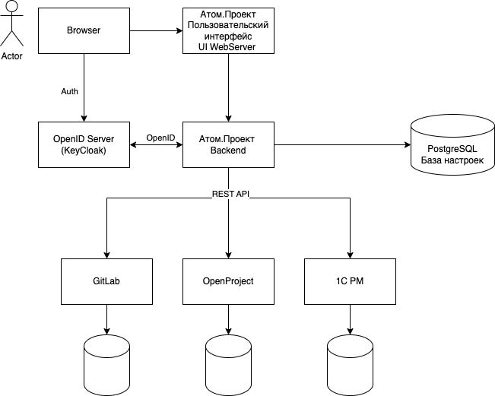
Рисунок 1 – Структура Программы

Настройка программы

Настройка пременных окружения Программы

Пример docker-compose файла
version: '3.4'
services:
frontend:
image: dashboards
container_name: dashboards
restart: always
ports:
- 8080:8080
environment:
TZ: 'Europe/Moscow'
SPRING_DATASOURCE_URL: jdbc:postgresql://server:5432/db
SPRING_DATASOURCE_USERNAME: ${DB_USERNAME}
SPRING_DATASOURCE_PASSWORD: ${DB_PASSWORD}

Параметры подключения

Параметры подключения к СУБД
spring.datasource.url – url подключения к БД.
spring.datasource.username – имя пользователя для подключения к БД.
spring.datasource.password – пароль пользователя для подключения к БД.

Параметры подключения к Open Project
open.project.host – hostname для отправки запросов в Open Project.
open.project.http.client.password – apikey пользователя в системе Open Project.

Параметры подключения к GitLab
gitlab.dashboards.host - hostname для отправки запросов в GitLab.
gitlab.dashboards.rest.password – приватный токен пользователя.

Управление контейнером с Программой

Установка контейнера
Для установки компоненты общего доступа требуется выполнить следующие команды.
docker login <url>
где url – адрес репозитория с образами.

После успешной аутентификации в репозитории требуется получить образы контейнеров. В зависимости от версии инфраструктуры Docker на сервере это можно выполнить командой
docker-compose pull
или
docker compose pull

Запуск контейнера
Для запуска требуется выполнить следующую команду в зависимости от версии инфраструктуры Docker на сервере это можно выполнить командой
docker-compose up -d
или
docker compose up –d

Остановка контейнера
Для запуска требуется выполнить следующую команду в зависимости от версии инфраструктуры Docker на сервере это можно выполнить командой
docker-compose up -d
или
docker compose up -d

Проверка программы

Проверка запуска программы
В журнале сообщений программы должно присутствовать сообщение Started GapsApplication in Х seconds

Проверка работоспособности программы через браузер
При обращении к url http://< IP-адрес сервера>:<порт сервера>/health в ответе:
- Код ответа должен быть код «200».
- Должна содержаться версия Программы.

